

ve à Gia Ñình

Thöôïng Hoâi Ñoàng

Giaùm Muïc

Dạ Lý Hành

Có vô số bài bình luận, tường tình trên truyền hình, truyền thanh, internet, báo chí về “Thượng Hội Đồng Giám Mục về Gia Đình” chẳng hạn Vietcatholic, Diễn Đàn Giáo Dân, Liên Đoàn Công Giáo Việt Nam tại Hoa Kỳ, Unites State Conference Of Catholic, National Catholic Reporter, và dĩ nhiên, Vatican. Với sự hiểu biết khiêm tốn, Dạ Lý Hành chỉ làm việc ‘mót lúa’ từ những nguồn rất phong phú trên và ‘sàng sẩy’ nên những dòng dưới đây về Thượng Hội Đồng Giám Mục nói chung và Thượng Hội Đồng Giám Mục về Gia Đình.

## Thượng Hội Đồng Giám Mục là gì?

Năm 1965, ngay sau khi Công Đồng Vatican II bế mạc, ĐGH Paul VI đã thiết lập một viện (institution) thường trực gọi là Thượng Hội Đồng Giám Mục (THĐGM) “*gồm các Giám Mục được tuyển chọn từ nhiều miền khác nhau trên thế giới, tụ họp lại vào những thời kỳ được ấn định, để cổ võ sự hiệp nhất chặt chẽ giữa Ðức Thánh Cha với các Giám Mục, và để giúp ý kiến cho Ðức Thánh Cha trong việc bảo vệ và tăng tiến Ðức Tin và phong hóa, và trong việc duy trì và củng cố kỷ luật Giáo Hội; ngoài ra, còn để nghiên cứu các vấn đề liên quan tới hoạt động của Giáo Hội trong thế giới.*” (GL #342)

THĐGM có thể được ĐứcGiáo Hoàng triệu tập “*hoặc là trong Ðại Hội chung* ***thường lệ*** *hay* ***ngoại thường****, trong đó bàn thảo về những công việc liên hệ trực tiếp tới lợi ích của toàn thể Giáo Hội; hoặc là trong đại hội* ***đặc biệt****, trong đó bàn thảo những công việc liên hệ trực tiếp tới một hoặc nhiều miền nhất định*.” (GL #345).Chẳng hạn đại hội đặc biệt trong những năm gần đây bàn về những đề tài liên quan tới Trung Đông và Phi Châu.

Chủ tịch của THĐGM là ĐGH, thư ký, hiện tại, là Đức Hồng Y Lorenzo Baldisseri.

## Thượng Hội Đồng Giám Mục về Gia Đình

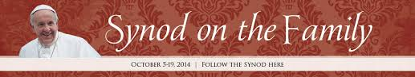

Vào tháng 10 năm 2013, ĐGH Phanxicô tuyên bố rằng THĐGM sẽ có Đại Hội Ngoại Thường III vào tháng 10, 2014 về những đề mục liên quan đến gia đình và phúc âm hóa, và sẽ có Đại Hội Thường Lệ XIV đề cập đến cùng một vấn đề vào tháng 10, 2015.

Tháng 11, 2013 một ‘Tài Liệu Chuẩn Bị (Preparatory Document)’ sơ thảo mục đích cho cả hai đại hội ngoại thường và thường lệ, đề cập đến giáo lý căn bản của Phúc Âm về gia đình, đồng thời yêu cầu sự góp ý của các giám mục trên thế giới cho 9 vấn đề với 38 câu hỏi về mục vụ hôn nhân gia đình. Các vị giám mục được khuyến khích tham khảo sự đóng góp từ các học viện, các tổ chức, các phong trào giáo dân.

Tháng 6, 2014 ‘Tài Liệu Làm Việc (Instrument Laboris)’, dựa vào kết quả thu thập từ ‘tài liệu chuẩn bị’, là một ‘tài liệu’ chứa đựng những suy tư rất thực từ cuộc sống và văn hóa của năm châu bốn bể để THĐ Ngoại Thường dùng như khí cụ ‘làm việc’. Tài liệu gồm 3 phần:

(1) “*Việc truyền thông Tin Mừng về gia đình trong thế giới hôm nay*” lần lượt đề cập tới ý định của Thiên Chúa, cùng sự hiểu biết Kinh Thánh và sự đón nhận những văn kiện Tòa Thánh về hôn nhân và gia đình, Tin mừng về gia đình và luật tự nhiên, gia đình và ơn gọi con người trong Đức Kitô.

(2) “*Giáo trình mục vụ về gia đình trước những thách đố mới*” bàn về nhiều dự án khác nhau, những thách đố cũng như nhữnghoàn cảnh khó khăn mục vụ về gia đình.

(3) “*Một sự cởi mở (đón nhận) sự sống và trách nhiệm giáo dục của cha mẹ*” nói tới những thách độ mục vụ về sự cởi mở đón nhận sự sống, tiếp theo là Giáo hội và gia đình trước những thách đố trong việc dưỡng dục.

## Đại Hội Ngoại Thường III: “Gia đình và việc phúc âm hóa.”

## 

*5-19/10/2014, tại Vatican.*

Tham dự viên gồm 114 vị chủ tịch HĐGM (từ Việt Nam có Đức Cha Phaolo Bùi Văn Đọc, với tư cách là chủ tịch HĐGMVN), 3 bề trên tổng quyền do các bề trên tổng quyền các dòng nam chọn, 13 giáo chủ của các Giáo Hội Công Giáo Đông Phương, 25 chủ tịch của các cơ quan trung ương tòa thánh, 9 thành viên của Thượng Hội Đồng, 26 nghị phụ do ĐGH Phanxicô bổ nhiệm. Ngoài ra còn có những tham dự viên không đầu phiếu gồm: 8 đại biểu các giáo phái Kitô bạn,16 chuyên gia, 38 dự thính viên trong số đó có 13 cặp vợ chồng.

Chủ đề của đại hội là “*Những thách đố mục vụ về gia đình trong cảnh vực loan báo tin mừng*” Đại hội không nhắm đạt một kết luận rõ ràng, nhưng hình thành một chương trình nghị sự (agenda) cho đại hội các giám mục rộng lớn hơn tại Vatican vào tháng 10, 2015. Đại hội này mới chính thức hình thành một đề án cho ĐGH phê chuẩn.

Kết quả của Đại Hội này, được công bố ngày 18 tháng 10, 2014, gồm 3 phần:

1. “**Lắng nghe**: *Toàn cảnh và những thách đố của gia đình*”:

* Toàn cảnh về văn-hóa-xã-hội,
* Tầm quan trọng của cảm tính trong gia đình và,
* những thách đố mục vụ.

1. “**Nhìn ngắm Đức Kitô**: *Tin mừng của gia đình*” qua:

* Việc nhìn ngắm Chúa Giêsu và khoa sư phạm thần linh trong lịch sử cứu độ,
* Gia đình trong chương trình cứu độ của Thiên Chúa, gia đình trong các văn kiện của Giáo Hội,
* Tính bất khả tiêu của hôn ước,
* Niềm vui cùng san sẻ cuộc sống, chân lý cũng như vẻ đẹp của gia đình,
* Lòng từ bi đối với gia đình đổ vỡ hay mong manh dễ vỡ.

1. “**Đối mặt với cảnh huống**: *Những viễn ảnh mục vụ*” qua

* Việc loan báo Tin Mừng về gia đình hôm nay trong những cảnh huống khác nhau,
* Hướng dẫn các cặp đính hôn khi họ đang chuẩn bị hôn nhân của mình,
* Đồng hành với các cặp mới cưới trong những năm đầu hôn nhân của họ,
* Chăm sóc mục vụ cho những cặp kết hôn dân sự hay sống chung (không hôn phối),
* Chăm lo cho những gia đình bị tổn thương (ly thân, ly dị và không tái hôn),
* Lưu tâm mục vụ đối với những người có xu hướng đồng tình luyến ái, việc truyền sinh với những thách đố về sự suy giảm về mức sinh sản, dưỡng dục và vai trò của gia đình trong việc phúc âm hóa.

Phúc trình của Đại Hội kết luận rằng “Những suy tư được đề xuất trên - một hoa trái từ công trình của THĐ được diễn ra trong tự do cao độ và với tinh thần lắng nghe lẫn nhau - là những suy tư với mục đích gợi ra những vấn đề và cho thấy những quan điểm sau này cần được triển khai và làm sáng tỏ qua sự nghiền ngẫm suy tư tại các Giáo Hội địa phương trong một năm từ giờ cho tới trước Đại Hội Thường Lệ XIV của THĐGM, được ấn định vào tháng 10, 2015 để bàn về *Ơn Gọi và Sứ Mệnh của Gia Đình trong Giáo Hội và Thế Giới Hôm Nay*… Đây là điều mong muốn của ĐGH Phanxicô ngay từ lúc chúng tôi bắt tay vào việc, khi ngài mời gọi chúng tôi hãy can đảm trong đức tin, hãy ôm ẵm lấy sự thật trong đức ái cách khiêm hạ và lương thiện.”

Một câu hỏi được đặt ra là bản đúc kết của THĐ về gia đình nói gì về Giáo Hội? Theo linh mục James J. Martin, SJ (Writer and Culture Editor of Jesuit Magazine America) THĐ hoàn tất 5 điểm:

1. **Đối thoại**. Đối thoại thực sự. Từ giờ, đối thoại là một phần của nếp sống của Giáo Hội. Ngay từ đầu ĐGH Phanxicô, một cách đặc biệt, xin các tham dự viên phát biểu tự do thoải mái, thẳng thắn, cởi mở.
2. **Phân chia**. Có hai chiều hướng khá rõ rệt về nhiều vấn đề liên quan tới gia đình. Một chiều hướng muốn áp dụng luật đã sẵn có một cách chặt chẽ hơn, chiều hướng kia muốn nghiêng nhiều hơn về “liều thuốc từ bi”. Điều này có thể ĐGH đã ước tính khi ngài kêu gọi cởi mở.
3. **Minh bạch**. Những buổi họp báo hằng ngày, những phát biểu rất bộc trực (ví dụ DHY Napier không ngần ngại gọi phúc trình giữa khóa là ‘vô phương cứu chữa’). Các bản phúc trình đều kèm theo phiếu bầu. Điều này tăng thêm sự đáng tin cậy và cũng chứng tỏ Giáo Hội không sợ phải cởi mở.
4. **Đồng Tính**. Đã không định bàn tới trong THĐ nhưng rồi vấn đề đồng tính lại được chính thức bàn tới. Mặc dầu những gì bàn tới đã không được thông qua với đa số 2/3 số phiếu vẫn được phổ biến trong bản trường trình cùng với số phiếu.
5. **Bước đầu**. Đại Hội Ngọai Thường là tiếng kêu trong sa mạc, dọn đường cho Đại Hội Thường Lệ vào Tháng 10, 2015. Từ nay tới đó còn có “Đại Hội Thế Giới về Gia Đình (World Meeting of Families, 2015 Philadelphia)” với sự hiện diện của ĐGH Phanxicô.

Hai tuần lễ của Đại Hội Ngoại Thường dường như là đường lối Dòng Tên, gọi là “Nhận Định (discernment)”, gồm cầu nguyện, thảo luận, bàn cãi. Có bàn là có cãi, có cãi là vì có nhận định khác nhau; nhưng cũng có lắng nghe sự hướng dẫn của Thánh Linh, và lắng nghe lẫn nhau.

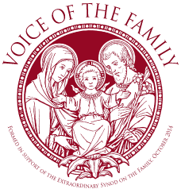

## Đại Hôi Thường Lệ XIV: “Ơn gọi và sứ mệnh của gia đình trong GiáoHội và trong thế giới hôm nay.”

*4-25/10/2015 tại Vatican.*

Tại THĐ Thường Lệ XIV, Các vị giám mục tiếp nối công trình THĐ Ngoại Thường III để hình thành những hướng dẫn mục vụ thích hợp cho những thách đố về mục vụ gia đình. Chủ đề là “*Ơn gọi và sứ mệnh của gia đình trong Giáo Hội và trong thế giới hôm nay*”.

Để chuẩn bị cho THĐ này, ngày 9/12/2014 Văn phòng THĐ của Vatican đã gửi tới các Hội Đồng Giám Mục trên thế giới một tài liệu chuẩn bị gồm bản phúc trình lần chót của THĐ 2014 (relatio synodi) và 46 câu hỏi để giúp các giám mục xem xét kỹ hơn về những vấn đề đã được thảo luận trong Đại Hội Ngoại Thường III. Tài liệu chuẩn bị này bao gồm cả những vấn nạn (ly dị rồi tái hôn, đồng tính) đã không đạt 2/3 số phiếu hồi tháng 10.

Thay vì trả lời những câu hỏi chỉ dựa trên mục vụáp dụng giáo điều, tốt hơn dựa trên ý ĐGH Phanxicô muốn là những câu trả lời phản ảnh“hoạt động mục vụ mang tính chất ‘gặp gỡ văn hóa’ (‘Culture of Encounter’ được ĐGH dùng trong nhiều hoàn cảnh, mang ý nghĩa là ‘đểý tới con người hơn làý tưởng’, ‘nhấn mạnh tới lòng thương hơn là phán xét’) và câu trả lời giúp nhận ra công trình vô vị lợi của Thiên Chúa dù có ra ngoài mẫu mực quen thuộc”. Trả lời của các Hội Đồng Giám Mục phải gửi về Tòa Thánh ngày 15/4 để kịp ấn hành ‘tài liệu làm việc’ vào mùa hè 2015.

## Đại Hội Thế Giới về Gia Đình “Tình yêu là sứ mạng của chúng ta: Gia đình sống cách sung mãn.”

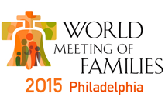

*22-27/9/2015, tại Philadelphia. PA*

Đức Thánh Cha Gioan Phaolô II lập ra Đại Hội Thế Giới về Gia Đình năm 1994 và đặt dưới sự điều hành của Hội Đồng Tòa Thánh về Gia Đình, cứ 3 năm tổ chức một lần. Đã có 7 lần Đại Hội được tổ chức tại những nơi khác nhau trên thế giới. Đai Hội VIII (ĐH VIII) sẽ được tổ chức tại Phiadelphia, Pennsylvania với chủ đề “*Tình Yêu là Sứ Mệnh của chúng ta: Gia Đình sống cách sung mãn*”. ĐH VIII kéo dài 6 ngày từ Thứ Ba 22 tháng 9 tới Chúa Nhât 27 tháng 9, 2015 và được mở rộng cho mọi giới mọi lớp tuổi, cho cá nhân, nhóm hay gia đình, muốn tham dự có thể trực tiếp ghi danh trên: <http://www.worldmeeting2015.org/register/>

Liên Đoàn Công Giáo Việt Nam tại Hoa Kỳ dự tính mời 4 thuyết trình viên tiếng Việt (2 thuyết trình viên từ Viêt Nam, và 2 tại Mỹ). Linh mục Mathêô Nguyễn Khắc Hy,S.S. sẽ là thông dịch viên tiếng Việt cho Đại Hội.

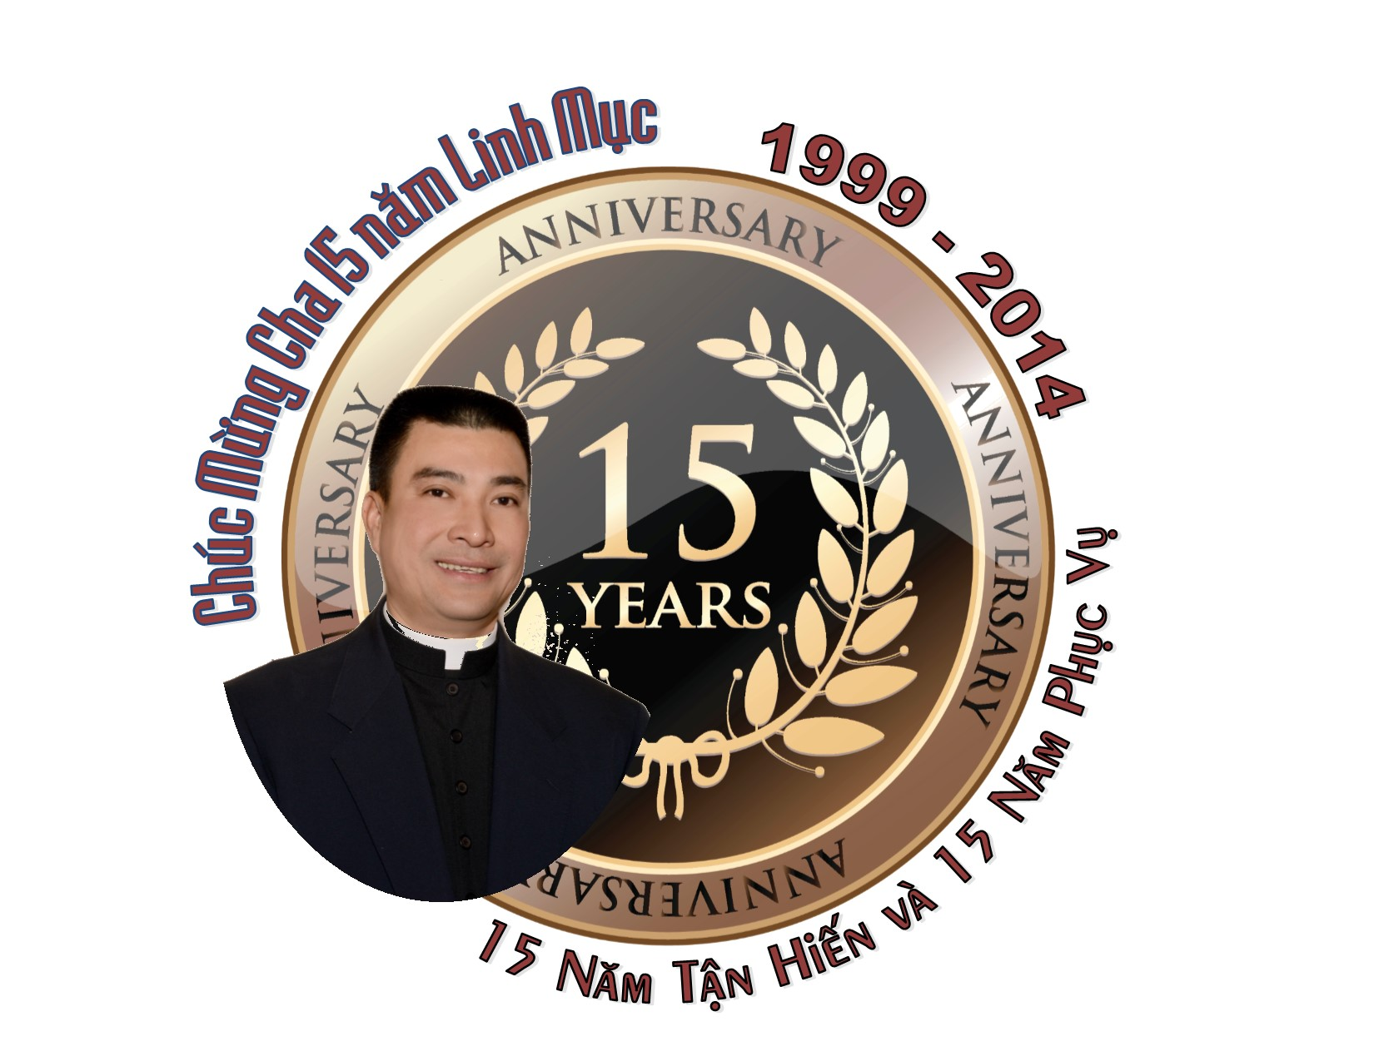

**Kính tặng**

**cha Phêrô Trần Việt Hùng**

**nhân dịp kỷ niệm 15 năm**

**thụ phong Linh mục**

**( 29.05.1999 – 29.05.2014)**

*Lạc thú, vinh hoa để lại sau,*

*Vội vàng dâng hiến đáp đền mau.*

*Tâm hồn thanh thoát đầy ân sủng,*

*Thể xác ràng buộc cũng sạch làu.*

*Nhớ lại ngày xưa đời nhộn nhịp,*

*Quên đi hiện tại lúc sầu đau.*

*Đời tu nhiều lúc cheo leo lắm,*

*Đôi lúc buồn lo lại thảm sầu.*

***Phan văn An***

Tôi có thể làm gì chuẩn bị cho ĐH VIII?

Thưa: Cầu nguyện !

## Kinh Nguyện Chính Thức ĐH VIII

Lạy Chúa là Cha chúng con!

trong Chúa Giêsu, Con Cha

Đấng Cứu Độ chúng con

Cha đã cho chúng con được làm con cái Cha

trong gia đình Hội Thánh.

Xin hồng ân và tình yêu của Cha

giúp các gia đình chúng con

khắp mọi nơi trên thế giới

được hiệp nhất với nhau

và trung thành với Lời Cha.

Xin cho tấm gương của Thánh Gia Thất

với sự trợ giúp của Chúa Thánh Thần

hướng dẫn mọi gia đình chúng con

nhất là các gia đình đang gặp thử thách

trở nên mái ấm của hiệp thông và cầu nguyện

luôn biết tìm kiếm chân lý

và sống trong tình yêu của Cha.

Chúng con nguyện xin Cha

nhờ Đức Kitô, Chúa chúng con. Amen.

Lạy Chúa Giêsu, Mẹ Maria và Thánh Giuse

Xin cầu cho chúng con!

*(Nguồn:* [*www.tonggiaophanhainoi.org*](http://www.tonggiaophanhainoi.org)*)*